SKT, AI 분야 최대 규모 투자 단행
SKT, 美 AI 데이터센터 통합 솔루션 대표기업
‘Smart Global Holdings’에 2억 달러 전격 투자
- SGH와 전환우선주 투자 계약 체결, 상호 협력 추진키로… SGH 지분 약 10% 확보
- SGH, GPU 누적 구축 규모만 7만 5000개… 메타 · 볼티지 파크 등이 주요 고객社
- 양사 간 AI 데이터센터 사업 영역 시너지 제고… 글로벌 시장도 공동 진출 추진
- AI반도체-AI인프라-AI서비스…‘AI 밸류체인’ 3대 영역 경쟁력 강화를 위한 AI 투자 광폭 행보
- “AI 변혁의 시대 맞아 선제적인 투자·협력 지속해 글로벌 수준 AI 인프라 리더십 확보할 것”
엠바고 : 배포 즉시 사용해 주시기 바랍니다

[2024. 7. 16]

SKT가 미국의 AI 데이터센터 통합 솔루션 대표 주자인 ‘Smart Global Holdings(이하 SGH)’에 대규모 투자를 단행하고, AI 데이터센터 시장 공략에 박차를 가한다.

SK텔레콤(대표이사 CEO 유영상, www.sktelecom.com)은 SGH와 2억 달러(한화 약 2,800억원) 규모의 전환우선주 투자 계약을 체결하고, 향후 보통주 전환을 통해 약 10% 수준의 지분을 확보할 예정이라고 16일 밝혔다. 또한 이번 계약을 통해 SKT와 SGH는 AI 인프라 사업 영역에서 협력을 추진하기로 했다.

미국 실리콘밸리에 본사를 둔 SGH는 대규모 GPU 서버로 구성된 AI 클러스터를 설계 · 구축 · 운영하는 ‘AI 데이터센터 통합 솔루션’ 전문 기업이다. 특히, ‘메타(Meta) 등 글로벌 기업의 대규모 AI 클러스터를 구축해 주목받고 있다.

이번 투자는 SKT의 AI 투자 중 최대 규모다. SKT는 지난 2023년 AI피라미드 전략을 발표했고, 이에 대한 실행 전략으로 ‘AI밸류체인’ 3대 영역인 ▲AI반도체 ▲AI인프라 ▲AI서비스에서 글로벌 경쟁력 강화를 위한 광폭 행보를 펼치고 있다. 앤트로픽(LLM) · 람다(GPU as a Service) · 퍼플렉시티(AI 검색)에 이은 SGH(AI 데이터센터)에 대한 대규모 투자는 SKT의 글로벌 AI 컴퍼니 도약에 힘을 더할 전망이다.

■ 대규모 AI 클러스터 구축 능력 탁월한 SGH… AI 데이터센터 시장 공동 공략

이번 투자로 SKT는 글로벌 AI 데이터센터 시장 진출을 위한 강력한 우군을 확보했다.

1988년 설립된 SGH의 주력 사업은 ‘AI 데이터센터 통합 솔루션’이다. ▲수천 · 수만 개 GPU로 구성된 AI 클러스터 설계 ▲서버·랙·네트워크·스토리지 설치 및 성능 최적화 ▲AI 클러스터 모니터링 · 유지보수 등 AI 클러스터의 설계부터 구축 · 운영까지 전 과정을 아우른다.

이 외에도 SGH는 산업 현장에 특화한 엣지(Edge) 솔루션과 메모리 모듈 등의 사업을 영위하고 있다. 2017년 나스닥에 상장했으며, 지난해 SGH 매출액은 약 14억 4000만 달러(한화 약 2조원)를 기록했다.

대규모 데이터 학습이 필요한 거대언어모델 특성에 따라 더 많은 GPU가 요구되고, AI 클러스터 구축의 난이도와 복잡성이 높아지고 있다. 이에 따라 전문적인 AI 데이터센터 솔루션 사업자에 대한 필요성이 증가하고 있다.

SGH는 이러한 역량을 인정받아 전 세계에서 대규모 AI 클러스터를 구축한 몇 안되는 기업으로 손꼽힌다. 현재 GPU 누적 구축 규모만 7만 5000개에 달한다. SGH는 지난 2023년 ‘메타(Meta)’의 GPU 1만 6000개 규모 ‘리서치 슈퍼 클러스터(Research Super Cluster)’를 구축한 바 있다. 이는 당시 전 세계에서 가장 큰 규모의 AI 클러스터로 주목받았다. 또한 최근 미국 차세대 GPU 클라우드 서비스 업체인 ‘볼티지 파크(Voltage Park)’의 GPU 2만 4천개 규모 AI 클러스터 운영 업체로 선정되며, 다시 한번 AI 데이터센터 솔루션 역량을 증명했다.

양사는 올해 협력 파트너십을 추가로 체결해 AI 데이터센터 · 엣지 AI · 미래 메모리 솔루션 등 AI 인프라 사업 영역 전반에 걸친 협력을 보다 구체화한다는 방침이다.

국내외 AI 데이터센터 시장 진출을 적극 추진 중인 SKT는 데이터센터 관리 시스템, 액침냉각 등의 솔루션에 SGH의 AI 클러스터 구축 · 운영 역량이 더해지면 시너지 효과가 배가될 것으로 기대한다.

또한, 산업용 특화 엣지(Edge) 솔루션에 통신 인프라와 AI를 접목한 ‘텔코(Telco) 엣지 AI 솔루션’ 개발도 함께 할 계획이다.

■ AI 반도체-AI 인프라-AI 서비스 등 ‘AI 밸류체인’ 3대 영역에 투자 광폭 행보

SKT는 지난 2023년 AI를 중심으로 한 자체 경쟁력 강화와 전방위 협력을 통해 명실상부한 ‘글로벌 AI 컴퍼니’로 도약하겠다고 선언한 이래 AI 투자를 지속하고 있다.

SKT가 지난해부터 AI 분야에 투자한 금액만 3억 달러를 훨씬 웃돈다. 미국 생성형 AI 기업 ‘앤트로픽’(1억 달러), GPU as a Service 기업 ‘람다’(2천만 달러), 생성형 AI 검색엔진 스타트업 ‘퍼플렉시티’(1천만 달러), AI 데이터센터 통합 솔루션 기업 ‘SGH’(2억 달러) 등 글로벌 AI 혁신 기업에 전략적 투자를 단행했다.

투자 목적도 명확하다. NPU 등 ‘AI 반도체’, AI 데이터센터 · GPU as a Service 등 ‘AI 인프라’, AI 개인비서 등 ‘AI 서비스’까지 ‘AI 밸류체인’ 3대 영역에서의 글로벌 경쟁력 강화 차원이다.

AI 반도체 영역에서는 ▲사피온-리벨리온 합병 추진을 통한 대한민국 대표 AI 반도체 기업으로 육성 ▲SK하이닉스와의 협력 등을 지속 전개한다. AI 인프라 영역은 ▲SGH와 AI 데이터센터 사업 확대 ▲람다와 안정적 GPU 공급을 통한 GPU as a Service 사업 협력 ▲국내 AI 데이터센터 투자 확대 등을 도모한다. AI 서비스 영역은 ▲국내 대표 AI 서비스인 에이닷 성장 가속화 ▲앤트로픽과 LLM 공동 개발 ▲퍼플렉시티와 생성형 AI 검색 서비스 도입 등을 통해 Global AI 개인비서 경쟁력을 확고히 할 계획이다.

적극적인 투자 및 협력을 통해 확보한 AI 경쟁력을 바탕으로 SKT는 ‘글로벌 텔코 AI 얼라이언스(Global Telco AI Alliance)’ 멤버들과 함께 시장 수요를 확인하고, 해외 진출에 적극 나설 방침이다.

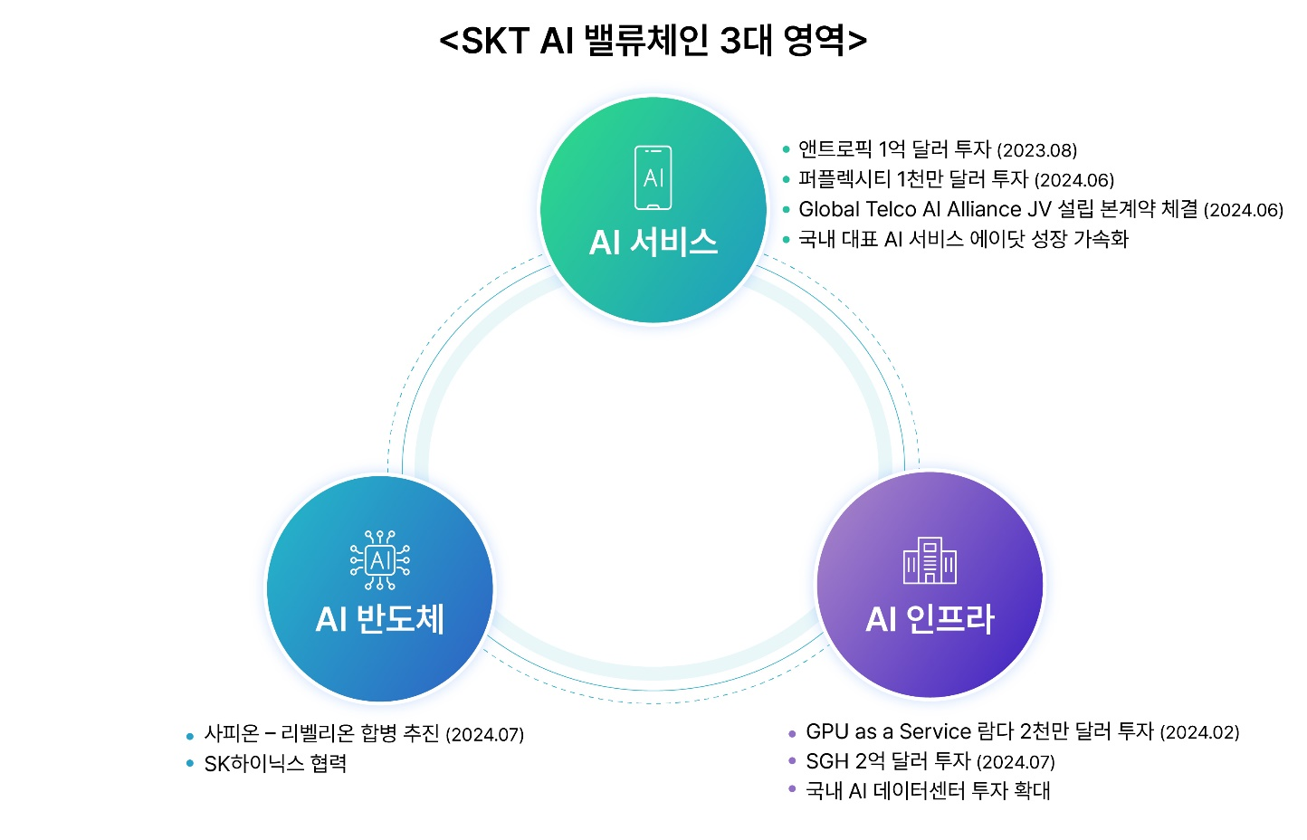
‘글로벌 텔코 AI 얼라이언스’는 SKT를 비롯해 도이치텔레콤, 이앤(e&)그룹, 싱텔그룹, 소프트뱅크 등이 참여 중이다. 얼라이언스 멤버사들이 진출한 국가만 해도 아시아와 유럽, 미국 등을 아우르며, 전 세계 13억 명 가입자를 보유한 만큼 시장성도 높다.

마크 아담스(Mark Adams) SGH CEO는 "SKT가 전략적 투자자로 합류하게 되어 매우 기쁘다"며, "우리는 SKT와 AI 데이터센터 솔루션 영역에서 전략적 협력을 기대하고 있으며, 이를 통해 이해관계자들에게 새로운 가치를 창출할 것"이라고 말했다.

유영상 SKT CEO는 “Smart Global Holdings에 대한 투자와 협력은 AI 인프라 밸류체인에 대한 경쟁력을 공고히 다질 수 있는 기회”라며, “AI 변혁의 시대를 맞아 선제적인 투자와 협력을 지속해 글로벌 수준 AI인프라 사업 리더십을 확보할 것”이라고 말했다.

※ 사진설명
SKT는 미국의 AI 데이터센터 통합 솔루션 대표 주자인 ‘Smart Global Holdings’에 2억 달러를 투자하고, AI 인프라 사업 영역에서 협업을 추진한다고 16일 밝혔다.

사진 1~2. 사진은 미국 캘리포니아 로스앨토스에서 유영상 SKT CEO(왼쪽)와 마크 아담스 CEO(오른쪽)가 투자 계약을 체결하고 기념촬영을 하고 있는 모습

사진 3. 사진은 미국 캘리포니아 로스앨토스에서 유영상 SKT CEO(왼쪽에서 다섯번째)와 마크 아담스 CEO(왼쪽에서 여섯번째)가 투자 계약을 체결하고 기념촬영을 하고 있는 모습

